OLEH  DORKAS LIMBONG ALL | TgLTfitiKiij // - //- jz&t/
NIRM : 20123547 | L Induk az  No. Kias & •  BadSahda.i’
NIRM : 20123547 | Terima dari:

program studi pendidikan agama kristen
SEKOLAH TINGGI AGAMA KRISTEN NEGERI
(STAKN) TORAJA
2014
HALAMAN PERSETUJUAN
Judul Skripsi
Disiapkan Oleh
Nirm
Jurusan
: Keterlibatan Penatua dan Diaken Sebagai Pendidik dalam
Pelayanan Pastoral bagi Pertumbuhan Iman Warga
Jemaat di Gereja Toraja Jemaat Bukit Nebo Santung.
: Dorkas Limbong Allo
: 20123547
: Pendidikan Agama Kristen
Setelah diperiksa dan diteliti ulang, ternyata telah memenuhi persyaratan
untuk dipertahankan di depan dewan penguji.
Pembimbing I

Dr. Ismdil Banne Ringgi’
NIDN. 197103232007011003
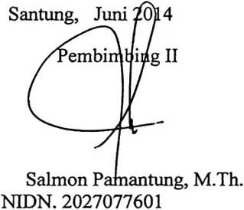
ii

i
HALAMAN PENGESAHAN
Judul Skripsi : Keterlibatan Penatua dan Diaken sebagai Pendidik dalam
Pelayanan Pastoral bagi Pertumbuhan Iman Warga Jemaat
di Gereja Toraja Jemaat Bukit Nebo Santung
Sebagai salah satu persyaratan guna memperoleh gelar Saijana Pendidikan
Kristen pada Sekolah Tinggi Agama Kristen Negeri Toraja.
Dipersiapkan Oleh : Dorkas Limbong AIlo
NIRM : 20123547
Jurusan : Pendidikan Agama Kristen
Telah dipertahankan oleh penulisnya di depan pada ujian saijana (SI)
Sekolah Tinggi Agama Kristen Negeri Toraja.
Tana Toraja, Juli 2014
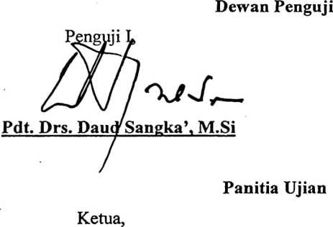
Pdt. Joni Tapingku
Penguji II,

aidiantius Tanyid, M.Th.
NIP.19770505200811018
Sekretaris,
ovita Toding, M.Pd
NIP.198611272009012005
ui
Toraja,
ntung, M.Th
: 2^027077601
iii



ABSTRAK
Dorkas Limbong Allo : Keterlibatan Penatua dan Diaken Sebagai Pendidik
dalam Pelayanan Pastoral bagi Pertumbuhan Iman
Warga Jemaat di Gereja Toraja Jemaat Bukit Nebo
Santung.
Penelitian ini bertujuan untuk menganalisis peran penatua dan diaken
Sebagai pendidik dalam bidang pastoral dapat menumbuhkan iman warga jemaat
di Gereja Toraja Jemaat Bukit Nebo Santung. Sedangkan manfaatnya antara lain:
1) Akademik di mana hasil penelitian ini dapat memberikan kontribusi pemikiran
untuk melahirkan gagasan merancang atau mendesain suatu sistim pembelajaran
yang maksimal bagi penatua dan diaken di STAKN Toraja agar kompetensi
mereka dapat dikembangkan di 3 medan pelayanan, dan dapat menjadi tolak ukur
efektifitas pelayanan penatua dan diaken di gereja sebagai bahan pengkajian untuk
modal penelitian ke depan; 2) Praktis di mana hasil penelitian ini diharapkan
dapat memotivasi calon penatua dan diaken untuk memahami pentingnya peran
seorang guru baik di sekolah maupun di jemaat, menambah pengetahuan penulis
sehubungan dengan peran penatua dan diaken dalam pelayanan pastoral di Gereja
Toraja Jemaat Bukit Nebo Santung, dan sebagai bahan masukan untuk
memprogramkan kegiatan yang dapat meningkatkan pengalaman spiritual jemaat
di Gereja Toraja Jemaat Bukit Nebo Santung.
Penelitian ini adalah penelitian yang bersifat deskriptif yaitu menyajikan
data sesuai dengan fakta atau kenyataan yang ada di lapangan dengan suatu
analisis individual menggunakan metode kualitatif. Informan penelitian adalah
para penatua dan diaken yang berjumlah 8 orang yang bertugas sebagai pelayan di
Gereja Toraja Jemaat Bukit Nebo Santung.
Hasil dari penelitian menyimpulkan bahwa peran penatua dan diaken
sebagai pendidik dalam bidang pastoral dapat menumbuhkan iman warga jemaat
di Gereja Toraja Jemaat Bukit Nebu Santung. Dalam misi pelayanannya penatua
dan diaken juga berhasil menumbuhkan berbagai macam pelayanan untuk
menggairahkan iman jemaat. Penatua dan diaken dalam pekerjaannya tersebut
bertanggung jawab sepenuhnya agar selama proses pendidikan mereka pun
dikuatkan dan diberi kesabaran. Selain itu untuk menumbuhkan iman jemaat,
penatua dan diaken meneladankan karakter kehidupan Kristus agar diteladani pula
oleh jemaat dalam beraktivitas sehari-hari. Pertumbuhan iman jemaat dapat pula
dicapai dengan cara membimbing jemaat agar aktif mengikuti persekutuan ibadah
sebagai bagian dari peningkatan pengetahuan iman jemaat dalam menumbuhkan
semangat keterlibatan dan juga semangat untuk ikut melayani dengan potensi dan
bakat yang dimiliki jemaat. Jemaat menyadari dengan pertumbuhan iman mereka,
mereka patut terlibat dalam pelayanan agar mereka terus diberi penguatan dalam
iman. Keberhasilan lain yang diperoleh jemaat dari pertumbuhan iman mereka
adalah mereka mampu berbuat hal-hal yang benar dan menghindarkan diri dari
perbuatan-perbuatan negatif yang bertentangan dengan Firman Tuhan.

